[Date]

Rai ardinata

kreatif global primasolusindo, pt

WORK INSTRUCTION

KITE Report Finish Goods Tracing Feature For PTA

**Revision History**

|  |  |  |
| --- | --- | --- |
| Version | Date | Change Log |
| 1.0 |  | Create Document |
| 1.1 |  | Add decimal symbol and grouping symbol error message at upload work instruction |
|  |  |  |
|  |  |  |
|  |  |  |

INDEX

***Login in KITE Report*** 3

***Tracing Feature in KITE Report*** 3

***Upload Menu (GI RM, GR FG, and Export Sales)*** 5

*Upload Menu Instruction* 5

*Upload Menu Error Message and Solution* 6

***Repack / Reprocess*** 8

*Repack / Reprocess Work Instruction* 8

*Repack / Reprocess Error Message and Solution* 8

***BM and RS Calculation*** 10

*BM and RS Calculation Instruction* 10

*BM and RS Calculation Error Message and Solution* 10

***FG Tracing Calculation*** 12

*FG Tracing Calculation Work Instruction* 12

*FG Tracing Calculation Error Message and Solution* 12

***Master Batch*** 14

*Master Batch Work Instruction* 14

*Master Batch Error Message and Solution* 14

***FG Tracing Report*** 15

*FG Tracing Report Work Instruction* 15

*FG Tracing Report Error Message and Solution* 15

***Download Goods Issue (GI) from SAP*** 16

*Tcode : ZR22R39 – Material Document List with ALV Grid* 16

***Download Goods Receive (GR) from SAP*** 20

*Tcode : ZR22R39 – Material Document List with ALV Grid* 20

***Download Sales Export from SAP*** 24

*Tcode : ZR22R39 – Material Document List with ALV Grid* 24

***Utility*** 27

*CSV Format Configuration* 27

*Date Format Configuration* 29

*Decimal and Digit grouping Symbol Configuration* 31

# ***Login in KITE Report***

|  |  |
| --- | --- |
|  | 1. Dimulai dengan login akun dengan username dan password yang sudah diregistrasikan dalam system KITE. Link ke system KITE diberitahukan oleh PIC terkait. |

# ***Tracing Feature in KITE Report***

|  |  |
| --- | --- |
|  | 1. Tracing feature in KITE Report terdiri dari 8 menu yakni:    1. GI Raw Material Upload    2. GR Finish Goods Upload    3. Export Sales Upload    4. BM and RS Calculation    5. FG Tracing Calculation    6. FG Tracing Report    7. Master Batch    8. Repack / Reprocess 2. Urutan pengerjaan fitur Tracing KITE Report dimulai dari pengerjaan kalkulasi *BM and RS Calculation* dengan melakukan *upload data* melalui masing-masing menu *upload* per bulan. Contoh jika sedang melakukan *Tracing* bulan 4, pastikan kita sudah melakukan *upload* bulan 4 di menu *GI Upload, GR Upload,* dan *repack / reprocess* jika ada. 3. Urutan pengerjaan selanjut nya melakukan perhitungan kalkulasi BM dan RS untuk bulan 4 ( digambarkan pada *BM and RS Calculation Work Instruction* ) 4. Urutan pengerjaan selanjut nya melakukan perhitungan kalkulasi *FG Tracing* dengan melakukan *upload data Export Sales* terlebih dahulu. 5. Urutan pengerjaan selanjut nya melakukan perhitungan kalkulasi *FG Tracing* di menu *FG Tracing Calculation* ( digambarkan pada *FG Tracing Work Instruction* ) 6. Urutan selanjut nya melakukan pengisian *PIB Date* dalam menu *Master Batch* ( digambarkan pada *Master Batch Work Instruction* ) 7. Langkah terakhir untuk menghasilkan *FG Tracing Report* dalam menu *FG Tracing Report* ( digambarkan pada *FG Tracing Report Work Instruction* ) |

# ***Upload Menu (GI RM, GR FG, and Export Sales)***

## *Upload Menu Instruction*

|  |  |
| --- | --- |
|  | 1. Menu dapat dibuka melalui menu Tracing ->    1. GI Raw Material Upload    2. GR Finish Goods Upload    3. Export Sales Upload 2. Seluruh fungsi dan tampilan menu upload memiliki fitur yang sama :    1. Pada nomor **1,** merupakan panel control untuk melihat data *McFrame* dengan parameter tahun di *text box Year Period* dan bulan di *text box Month Period.* Tombol *View* untuk melihat hasil berdasarkan parameter yang ditetapkan.    2. Pada nomor **2,** merupakan panel pemilihan data csv yang akan di *upload.* **Pastikan data yang di *upload* dalam bentuk csv dan format tanggal dalam format *yyyy/mm/dd.***Tombol *browse* digunakan untuk meilih data yang akan di *upload* dan tombol *submit* digunakan untuk *submit data* yang dipilih. Kemudian data yang dipilih akan muncul sebagai *table* dibawah panel **1** dan **2** seperti gambar kedua.    3. Pada nomor **3,** merupakan centang yang di gunakan jika anda mau melakukan *override data* yang sudah di *upload.* Contoh, anda ingin melakukan *override data* bulan 4. Yang anda harus lakukan adalah memilih data bulan 4 dan centang *Override* data sebelum nya. Lalu *Upload data* melalui tombol nomor **6.**    4. Pada nomor **4,** merupakan fitur untuk mengontrol halaman *table* hasil *upload data*.    5. Pada nomor **5,** merupakan tombol yang memungkinkan anda untuk melakukan *download data* hasil *upload data* yang ditampilkan pada *table.*    6. Pada nomor **6,** merupakan tombol *upload data to database KITE Report.* |

## *Upload Menu Error Message and Solution*

|  |  |
| --- | --- |
|  | 1. *File* yang di *upload* tidak dalam bentuk csv. Silahkan *upload* ulang dalam bentuk csv. |
|  | 1. Anda tidak memilih *file.* Silahkan pilih *file* yang ingin di *upload.* |
|  | 1. *File* yang anda pilih bukan *file* dengan *data McFrame format*. *Error* ini muncul karena mungkin *data*  dalam csv kurang kolom yang harusnya ada dalam *McFrame* atau *file* yang dipilih memang bukanlah *file McFrame.* Mohon *upload* kembali seuai dengan *format data McFrame.* |
|  | 1. Data dengan parameter yang dipilih tidak menghasilkan *data*/*data is not exist within year period and month period.* |
|  | 1. Periode yang anda pilih sudah memiliki kalkulasi *RM per Batch*. Upload file tidak dapat dilakukan. Silahkan menghubungi *KITE support* untuk bantuan lebih lanjut. |
|  | 1. Terdapat kesalahan konfigurasi *decimal symbol* dan *grouping symbol* pada konfigurasi pc user. Silahkan perbaiki konfigurasi pc sesuai dengan ***Utility Decimal and Grouping Symbol*** *work instruction.* Lalu lakukan Kembali konversi dari excel ke csv. Setalah nya upload Kembali csv file nya. |
|  | 1. Untuk kendala *error* *message* yang tidak terlampir pada *work instruction* inidapat di diskusikan dan ditambahkan seiring berjalannya pengembangan *KITE Report Upload Menu Error Message*. |

# ***Repack / Reprocess***

## *Repack / Reprocess Work Instruction*

|  |  |
| --- | --- |
|  | 1. Beberapa fungsi yang terdapat pada *Repack / Reprocess* adalah:    1. Pada nomor **1,** merupakan panel control untuk *input* data yang ingin dilakukakan *repack / reprocess*. Setelah melakukan *input,* data akan muncul pada table nomor 3 dan pada label *Qty. GR FG*.    2. Selanjutnya *input* data *repack* */ reprocess* yang dituju pada control panel nomor 2. Kalkulasi akan secara otomatis muncul setelah menekan enter menyesuaikan kuantiti yang tersedia pada RM masing-masing data *repack / reprocess.*    3. Save data *repack / reprocess* dengan menekan tombol nomor 4. *Popup* notifikasi *repack / reprocess* berhasil akan muncul jika proses berhasil. |

## *Repack / Reprocess Error Message and Solution*

|  |  |
| --- | --- |
|  | 1. Terdapat masalah Ketika melakukan *input data* padapanel nomor 1. Data bisa jadi tidak ada dalam database atau kesalahan lainnya sesuai dengan detail yang akan muncul. Silahkan kontak KITE support untuk mengetahui lebih lanjut soal error message ini. |
|  | 1. Terdapat masalah dalam membaca table RMperBatch. Silahkan menghubungi KITE Report support untuk investigasi lebih lanjut. |
|  | 1. Terdapat masalah dalam melakukan kalkulasi *repack / reprocess, error* ini dapat terjadi ketika *remaining qty* pada *source data repacking* kurang dari kuantiti yang akan di *repack.* Silahkan menghubungi KITE Report support untuk investigasi lebih lanjut. |
|  | 1. Terdapat masalah ketika menjalankan proses CreatingRepackReprocess. Detail dapat dilihat sesuai dengan keterang yang akan muncul. Silahkan menghubungi KITE Report support untuk investigasi lebih lanjut. |
|  | 1. Untuk kendala *error* *message* yang tidak terlampir pada *work instruction* inidapat di diskusikan dan ditambahkan seiring berjalannya pengembangan *KITE Repack / Reprocess.* |

# ***BM and RS Calculation***

## *BM and RS Calculation Instruction*

|  |  |
| --- | --- |
|  | 1. Beberapa fungsi yang terdapat pada *BM and RS Calculation* adalah:    1. Pada nomor **1,** merupakan panel control untuk melihat data *BM and RS Calculation* dengan parameter tahun di *text box Year Period* dan bulan di *text box Month Period.* Tombol *View* untuk melihat hasil berdasarkan parameter yang ditetapkan. Tombol *Calclulate* untuk melakukan kalkulasi *BM and RS*.    2. Pada nomor **2 dan 3,** merupakan *table* *RM per Batch and FG per Batch*.    3. Pada nomor **4 dan 5,** merupakan fitur untuk mengontrol halaman *table* hasil *upload data*.    4. Pada nomor **6,** merupakan tombol yang memungkinkan anda untuk melakukan *download data* hasil *upload data* yang ditampilkan pada *table.* |

## *BM and RS Calculation Error Message and Solution*

|  |  |
| --- | --- |
|  | 1. Terdapat masalah dalam melakukan kalkulasi *ReturnRMperBatch.* Silahkan menghubungi KITE Report support untuk investigasi lebih lanjut. |
|  | 1. Terdapat masalah dalam melakukan kalkulasi *BalanceGI.* Silahkan menghubungi KITE Report support untuk investigasi lebih lanjut. |
|  | 1. Terdapat masalah dalam melakukan kalkulasi *CreatingRMperBatch.* Silahkan menghubungi KITE Report support untuk investigasi lebih lanjut. |
|  | 1. Terdapat masalah dalam melakukan kalkulasi *CreatingFGperBatch.* Silahkan menghubungi KITE Report support untuk investigasi lebih lanjut. |
|  | 1. Terdapat masalah dalam membaca *table RMperBatch.* Silahkan menghubungi KITE Report support untuk investigasi lebih lanjut. |
|  | 1. Terdapat masalah dalam membaca *table FGperBatch.* Silahkan menghubungi KITE Report support untuk investigasi lebih lanjut. |
|  | 1. Parameter *Year Period and Month Period* tidak boleh kosong. Silahkan isi kedua parameter tersebut. |
|  | 1. Untuk kendala *error* *message* yang tidak terlampir pada *work instruction* inidapat di diskusikan dan ditambahkan seiring berjalannya pengembangan *KITE Report BM and RS Calculation*. |

# ***FG Tracing Calculation***

## *FG Tracing Calculation Work Instruction*

|  |  |
| --- | --- |
|  | 1. Beberapa fungsi yang terdapat pada *FG Tracing Calculation* adalah:    1. Pada nomor **1,** merupakan panel control untuk melihat data *FG Tracing Calculation* dengan parameter tahun di *text box Year Period* dan bulan di *text box Month Period.* Tombol *View* untuk melihat hasil berdasarkan parameter yang ditetapkan. Tombol *Calclulate* untuk melakukan kalkulasi *FG Tracing*.    2. Pada nomor **2,** merupakan *table* *FG Tracing*.    3. Pada nomor **3,** merupakan fitur untuk mengontrol halaman *table* hasil *upload data*.    4. Pada nomor **4,** merupakan tombol yang memungkinkan anda untuk melakukan *download data* hasil *upload data* yang ditampilkan pada *table.* |

## *FG Tracing Calculation Error Message and Solution*

|  |  |
| --- | --- |
|  | 1. Terdapat masalah dalam melakukan kalkulasi *CreatingTracingFG*. Silahkan menghubungi KITE Report support untuk investigasi lebih lanjut. |
|  | 1. Terdapat masalah dalam membaca *table FG_Tracing.* Silahkan menghubungi KITE Report support untuk investigasi lebih lanjut. |
|  | 1. Untuk kendala *error* *message* yang tidak terlampir pada *work instruction* inidapat di diskusikan dan ditambahkan seiring berjalannya pengembangan *KITE FG Tracing Calculation*. |

# ***Master Batch***

## *Master Batch Work Instruction*

|  |  |
| --- | --- |
|  | 1. Beberapa fungsi yang terdapat pada *Master Batch* adalah:    1. Pada nomor **1,** merupakan panel control untuk melihat data *Master Batch* dengan parameter *RM* di *text box Raw Material* dan *batch* di *text box Batch.* Tombol *Submit* untuk melihat hasil berdasarkan parameter yang ditetapkan.    2. Pada nomor **2,** merupakan *table* *Master Batch*.    3. Pada nomor **3,** merupakan fitur *input data.*    4. Pada nomor **4,** merupakan tombol *update data.*    5. Pada nomor **5,** merupakan fitur untuk mengontrol halaman table hasil *upload data.* |

## *Master Batch Error Message and Solution*

|  |  |
| --- | --- |
|  | 1. Terdapat masalah dalam membaca *table* *Master_Batch*. Silahkan menghubungi KITE Report support untuk investigasi lebih lanjut. |
|  | 1. *Update PIB Date* Gagal. Silahkan ulangi *Update PIB Date.* |
|  | 1. Untuk kendala *error* *message* yang tidak terlampir pada *work instruction* inidapat di diskusikan dan ditambahkan seiring berjalannya pengembangan *KITE Master Batch*. |

# ***FG Tracing Report***

## *FG Tracing Report Work Instruction*

|  |  |
| --- | --- |
|  | 1. Beberapa fungsi yang terdapat pada *FG Tracing Report* adalah:    1. Pada nomor **1,** merupakan panel control untuk *generate FG Tracing Report* dengan beberapa *filter* seperti nomor PIB, nomor PEB, nomor Invoice, Pembeli, dan tanggal PGI. Tombol *Generate Report* untuk melihat hasil berdasarkan parameter yang ditetapkan serta melakukan update tanggal PIB berdasarkan *Master Batch*.    2. Pada nomor **2,** merupakan tampilan *report* yang di *generate* berdasarkan *filter* yang telah dipilih. Pada panel ini juga terdapat beberapa fungsi seperti fitur *download report, print report, next page and previous page*. |

## *FG Tracing Report Error Message and Solution*

|  |  |
| --- | --- |
|  | 1. Terdapat masalah Ketika melakukan update PIB date dari *Master Batch*. Silahkan menghubungi KITE Report support untuk investigasi lebih lanjut. |

# ***Download Goods Issue (GI) from SAP***

## *Tcode : ZR22R39 – Material Document List with ALV Grid*

* *Pilih variant KITE*

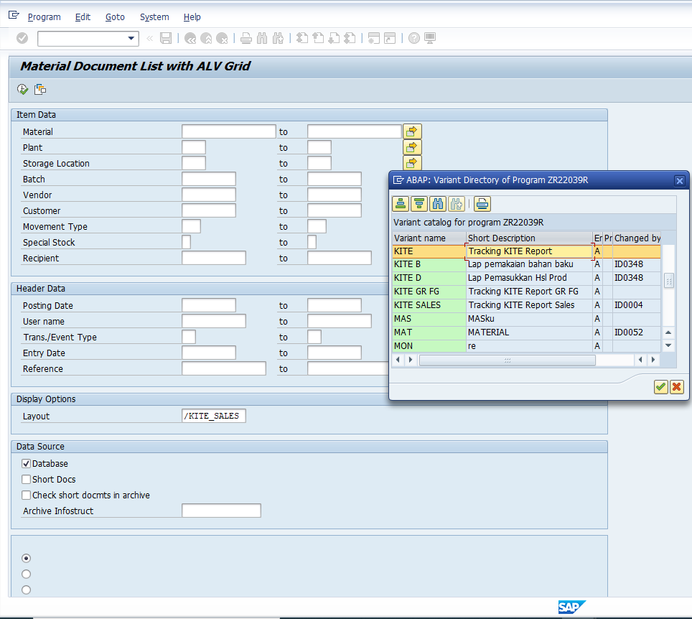

Variant :

* KITE 🡪 untuk download Goods Issue RM to Production
* KITE GR FG 🡪 untuk download Goods Receive FG
* KITE SALES 🡪 untuk download Sales Export berdasarkan Delivery Order 🡪 setelah download format ini harus ditambahkan informasi Sales Order, Customer, PEB, dll untuk sementara informasi Sales Order ini harus minta bantuan dari team SAP Support

Input Parameter Download GI

Parameter input :

* Material : Diisi dengan material code 121001071 & 121001072
* Plant : Diisi dengan 2201 (NEX Mojokerto)
* Mov Type : Diisi dengan Z03 & Z04 (Good Issue to Production)
* Posting Date : Diisi dengan period yang akan didownload
* Layout : Diisi dengan /KITE GI

Hasil Output dari GI :

Export to MS Excel

Diisi dengan nama file dan folder output dari export tersebut :

Hasil di MS Excel

# ***Download Goods Receive (GR) from SAP***

## *Tcode : ZR22R39 – Material Document List with ALV Grid*

* *Pilih variant KITE GR FG*

Input Parameter :

* Material : Diisi dengan material code 124000000 & 124999999
* Plant : Diisi dengan 2201 (NEX Mojokerto)
* Mov Type : Diisi dengan Z72 & Z73 (Good Issue to Production)
* Posting Date : Diisi dengan period yang akan didownload
* Layout : Diisi dengan /KITE GI

Hasil :

Export ke MS Excel :

Diisi dengan nama file dan folder output dari export tersebut :

Export ke MS Excel

# ***Download Sales Export from SAP***

## *Tcode : ZR22R39 – Material Document List with ALV Grid*

* *Pilih variant KITE SALES*

Hasil :

Export ke MS Excel :

Output di MS Excel :

# ***Utility***

## *CSV Format Configuration*

|  |  |
| --- | --- |
|  | 1. Jika kita perhatikan format csv memiliki *delimiter* yang unik pada masing-masing konfigurasi PC. Anda dapat cek konfigurasi *delimiter* PC anda dengan cara membuka file csv menggunakan notepad. Anda akan melihat konfigurasi *delimiter* / pemisah kolom PC anda seperti pada gambar disamping. Pastikan ***delimiter* PC andamemakai tanda ; (*semicolon*)**. |
|  | 1. Jika konfigurasi *delimiter* anda belum dalam **; (semicolon)**, anda dapat merubah konfigurasi csv dengan cara :    1. Pilih *control panel setting* dengan cara ketik di kolom search “*control panel*”.    2. Pilih *Clock and Region.*    3. Pilih *Change date, time or number format.*    4. Pilih *Additional Settings..*    5. Ganti *List Separator* menjadi **; (semicolon)**.    6. Lalu pilih *Apply and Ok.*   * Langkah secara visualisasi digambarkan sesuai dengan gambar disamping.  ** Pastikan konfigurasi ini **dilakukan sebelum konversi file Excel menjadi CSV.** |

## *Date Format Configuration*

|  |  |
| --- | --- |
|  | 1. Untuk mempermudah kegiatan upload csv. Pastikan *format* tanggal di PC anda memakai *format* **yyyy/MM/dd.** Tata cara mengganti *format* tanggal dengan cara :    1. Pilih *control panel setting* dengan cara ketik di kolom search “*control panel*”.    2. Pilih *Clock and Region.*    3. Pilih *Change date, time or number format.*    4. Pilih *Additional Settings..*    5. Ganti *Short Date* menjadi **yyyy/MM/dd**.    6. Lalu pilih *Apply and Ok.*   * Langkah secara visualisasi digambarkan sesuai dengan gambar disamping.  ** Pastikan konfigurasi ini **dilakukan sebelum konversi file Excel menjadi CSV.** |

## *Decimal and Digit grouping Symbol Configuration*

|  |  |
| --- | --- |
|  | 1. Untuk menggunakan fitur upload csv. **Diharuskan** ***format* *Decimal and Digit grouping Symbol* menjadi “.” (*point*) dan “,” (*comma*)** di konfigurasi PC anda**.** Tata cara mengganti *Decimal and Digit grouping Symbol* sebagai berikut :    1. Pilih *control panel setting* dengan cara ketik di kolom search “*control panel*”.    2. Pilih *Clock and Region.*    3. Pilih *Change date, time or number format.*    4. Pilih *Additional Settings..*    5. Ganti *Decimal and Digit grouping Symbol* menjadi **“.” (*point*) dan “,” (*comma*) seperti gambar disebelah**.    6. Lalu pilih *Apply and Ok.*   * Langkah secara visualisasi digambarkan sesuai dengan gambar disamping.  ** Pastikan konfigurasi ini **dilakukan sebelum konversi file Excel menjadi CSV.** |